Obec Mi č o v i c e
Mičovice č.p.23 383 01 Prachatice
IČO:00583090
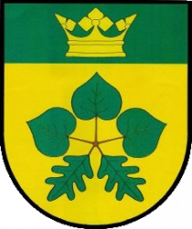

KOMPOSTÉRY PRO OBČANY ZDARMA

Obec Mičovice získala za finanční podpory Fondů EU – Operační program životního prostředí kompostéry o velikosti 450 l a 1050 l

Kompostér je nutné si zamluvit přes e-mail: ucetni@micovice.cz nebo na tel. čísle 608031733.

Pracovníkovi je potřeba sdělit jméno, příjmení, bydliště, číslo OP, datum narození a o jakou velikost kompostéru máte zájem.

Kompostéry poté budou distribuovány obcí do jednotlivých domácností. O distribuci budete předem informováni prostřednictvím stránek obce a vývěsních tabulí v jednotlivých částech obce.

S občany bude uzavřena smlouva o výpůjčce – smlouva bude podepsána při distribuci.

Vzor smlouvy o výpůjčce, zásady správného kompostování a technický list jsou přílohou této zprávy.

